**4 Обработка исключительных ситуаций**

Задание 1. Написать программу, которая вычисляет значение функции у:

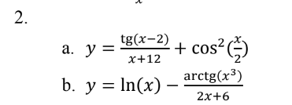

Рисунок 1.1 – Уравнение функции

Листинг программы:

using System;

namespace Numb1

{

class Program

{

static void Main(string[] args)

{

try

{

Console.WriteLine("Введите первый x");

int x1 = Convert.ToInt32(Console.ReadLine());

double y1 = (Math.Tan(x1 - 2)) / ((x1 + 12)) + Math.Pow((Math.Cos(x1 / 2)), 2);

Console.WriteLine("Результат y1 : " + y1);

Console.WriteLine("Введите второй x");

int x2 = Convert.ToInt32(Console.ReadLine());

double y2 = Math.Log10(x2) - (Math.Atan(Math.Pow(x2, 3))) / ((2 * x2 + 6));

Console.WriteLine("Результат y2 : " + y2);

}

catch (DivideByZeroException)

{

Console.WriteLine("Попытка деления на 0");

}

catch (FormatException)

{

Console.WriteLine("Не введено значение х");

}

}

}

}

Таблица 1.1 – Выходные и входные данные

|  |  |
| --- | --- |
| Входные данные | Выходные данные |
| 5  4 | 0,164  0,49 |

Анализ результатов:

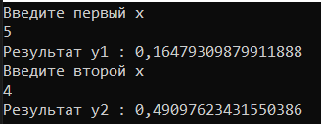

Рисунок 1.2 – Результат работы программы

Источник: собственная разработка

Задание 2. Для данного вещественного x найти значение следующей функции f, принимающей вещественные значения. В каждой разработанной программе должна быть осуществлена обработка исключительных ситуаций. Отдельно обработаны исключения DivideByZeroException, FormatException. Сгенерируйте пользовательское исключение с помощью оператора throw при проверке условий выхода за диапазон.

Листинг программы:

namespace Numb2

{

class Program

{

static void Main(string[] args)

{

try

{

Console.Write("Введите вещественное число x: ");

double x = Convert.ToInt32(Console.ReadLine());

double f;

if ((x < 1) && (x > -1))

{

f = 1 / x;

Console.WriteLine("f(x) = " + f);

}

else if (x <= -1)

Console.WriteLine("f(x) = " + Math.Pow(x,2));

else throw new Exception("Ошибка: выход из диапазона допустимых значений x");

}

catch (FormatException fx)

{

Console.WriteLine("Ошибка! " + fx.Message);

}

Console.ReadLine();

}

}

}

Таблица 1.2 – Выходные и входные данные

|  |  |
| --- | --- |
| Входные данные | Выходные данные |
| -1 | 1 |

Анализ результатов:

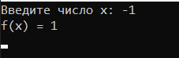

Рисунок 1.3 – Результат работы программы

Источник: собственная разработка